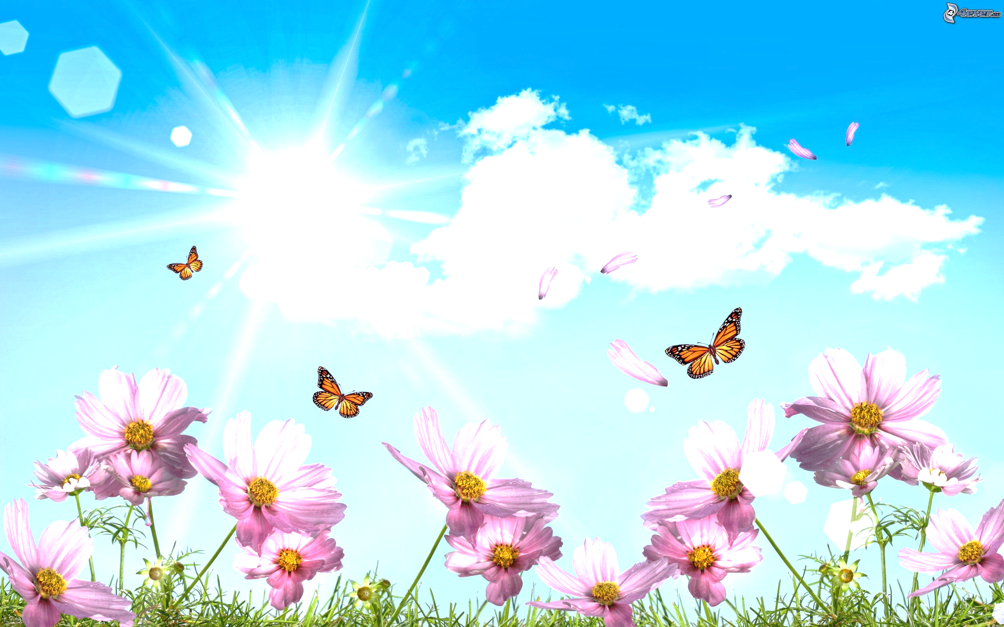
Sommarskola på Luleå Ridklubb
17 - 20/6

Starta upp sommarlovet med hästar, kompisar och massa roliga aktiviteter!
Sommarskolan arrangeras av Luleå Ridklubb beläget på natursköna Hertsön.
På ridskolan får barnen vara med kompisar, leka, umgås med hästar och bara ha det superskoj!

Vår vision är att alla barn som är med ska ha roligt, känna trygghet och kamratskap samt ha möjlighet att utvecklas. Oavsett om du kommer till stallet för första gången eller redan rider det viktigaste är att ha roligt tillsammans! Minimiålder 6 år.

Datum 17 - 20/6
Tid 09.00-15.00
Pris 750 kr
- Hästaktiviteter alla dagar.
- Vi bjuder på fika och frukt.
- Roliga aktiviteter med våra ungdomsledare.

Medtag egen lunch eller köp av oss till, 90 kr/dag (ange vid anmälan om ni ska ta med egen eller köpa). Lunchen serveras på anläggningen.
Anmälan
Anmälan öppnar 9/4 kl.14.00.

Avgiften skickas med e-faktura. Måste fakturan skickas via brev tillkommer an administrativ avgift 50kr. Anmälan är bindande.
Om ditt barn inte är medlem så tillkommer medlemsavgift.

Välkommen till hästiga dagar på
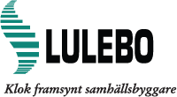
Luleå Ridklubb!

